KIỂM THỬ HỘP TRẮNG

1. Chức năng tính điểm trung bình của học sinh:
2. Chương trình:

public float DiemTrungBinhMonHocKy(String maHocSinh, String maMonHoc, String maHocKy, String maNamHoc, String maLop)

{

DataTable m_DT = m_DiemData.LayDsDiemHocSinh(maHocSinh, maMonHoc, maHocKy, maNamHoc, maLop);

float DiemTB = 0;

float tongDiem = 0;

float tongHeSo = 0;

foreach (DataRow in m_DT.Rows)

{

tongDiem += Convert.ToSingle(row[“Diem”].ToString()) * Convert.ToInt32(row[“HeSo”].ToString());

tongHeSo += Convert.ToInt32(row[“HeSo”].ToString());

}

if (tongHeSo > 0)

DiemTB = tongDiem / tongHeSo;

return DiemTB;

}

1. Kiểm thử:
   1. Xác định các nút:

public float DiemTrungBinhMonHocKy(String maHocSinh, String maMonHoc, String maHocKy, String maNamHoc, String maLop)

{   (1)

    DataTable m_DT = m_DiemData.LayDsDiemHocSinh(maHocSinh, maMonHoc, maHocKy, maNamHoc, maLop);   (2)

    float DiemTB = 0; (3)

    float tongDiem = 0; (4)

    float tongHeSo = 0; (5)

    foreach (DataRow in m_DT.Rows)   (6)

    {

        tongDiem += Convert.ToSingle(row[“Diem”].ToString()) * Convert.ToInt32(row[“HeSo”].ToString());    (7)

        tongHeSo += Convert.ToInt32(row[“HeSo”].ToString());    (8)

    }   (9)

    if (tongHeSo > 0)   (10)

        DiemTB = tongDiem / tongHeSo;    (11)

    return DiemTB;    (12)

}   (13)

* 1. Đồ thị thể hiện đường diễn tiến của chương trình:

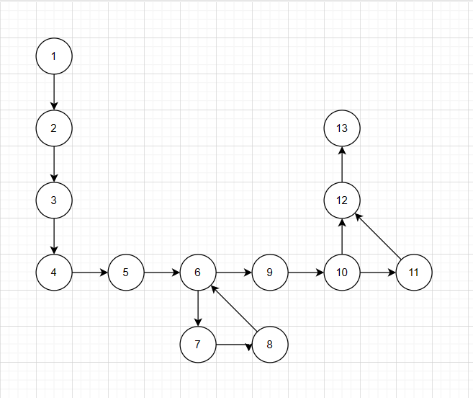

* 1. Xác định số đường kiểm thử V(G):

V(G) = 14 – 13 + 2 = 3

Các đường kiểm thử:

(1) 1.2.3.4.5.6.7.8.6…9.10.11.12.13

(2) 1.2.3.4.5.6.7.8.6…9.10.12.13

(3) 1.2.3.4.5.6.9.10.12.13

* 1. Xác định các Test Case:

|  |  |  |
| --- | --- | --- |
| Đường kiểm thử | Giá trị đầu vào | Kết quả mong đợi |
| 1 | - Chọn đầy đủ thông tin bao gồm: Năm học, học kì, lớp, môn học, mã học sinh. | Hiển thị điểm trung bình |
| 2 | - Chọn đầy đủ thông tin bao gồm: Năm học, học kì, lớp, môn học, mã học sinh.  - Sinh viên chưa có điểm. | Thông báo “chưa có điểm môn nào” |
| 3 | - Chọn thiếu ít nhất 1 trong các thông tin: thông tin bao gồm: Năm học, học kì, lớp, môn học, mã học sinh. | Thông báo lỗi |

1. Chức năng tìm kiếm học sinh:
2. Chương trình:

public List<HocSinhInfo> TimKiemHocSinh(TextBoxX txtHoTen, ComboBoxEx cmbTheoNSinh, TextBoxX txtNoiSinh, ComboBoxEx cmbTheoDToc, ComboboxEx cmbDanToc, ComboBoxEx cmbTheoTGiao, ComboBoxx cmbTonGiao, DataGirdViewX dGVKetQuaTimKiem, BindingNavigator BNKETQUATIMKIEM)

{

List<HocSinhInfo> m_DanhSachHS = m_HocSinhData.TimKiemHocSinh(txtHoTen.Text, cmbTheoNSinh.Text, txtNoiSinh.Text, cmbTheoDToc.text, cmbDanToc.Text, cmbTheoTGiao.Text, cmbTonGiao.text);

int i = 0, n = m_DanhSachHS.Count;

while( i < n - 1 )

{

int j = i + 1;

while (j < n)

{

if (m_DanhSachHS[i].HoTen.CompareTo(m_DanhSachHS[j].HoTen) > 0)

{

HocSinhInfo tam = m_DanhSachHS[i];

m_DanhSachHS[i] = m_DanhSachHS[j];

m_DanhSachHS[j] = tam;

}

j++;

}

i++;

}

return m_DanhSachHS;

}

1. Kiểm thử đường thi hành cơ bản:
   1. Xác định các nút:

public List<HocSinhInfo> TimKiemHocSinh(TextBoxX txtHoTen, ComboBoxEx cmbTheoNSinh, TextBoxX txtNoiSinh, ComboBoxEx cmbTheoDToc, ComboboxEx cmbDanToc, ComboBoxEx cmbTheoTGiao, ComboBoxx cmbTonGiao, DataGirdViewX dGVKetQuaTimKiem, BindingNavigator BNKETQUATIMKIEM)

{ (1)

List<HocSinhInfo> m_DanhSachHS = m_HocSinhData.TimKiemHocSinh(txtHoTen.Text, cmbTheoNSinh.Text, txtNoiSinh.Text, cmbTheoDToc.text, cmbDanToc.Text, cmbTheoTGiao.Text, cmbTonGiao.text); (2)

int i = 0, n = m_DanhSachHS.Count; (3)

while( i < n - 1 ) (4)

{

int j = i + 1; (5)

while (j < n) (6)

{

if (m_DanhSachHS[i].HoTen.CompareTo(m_DanhSachHS[j].HoTen) > 0) (7)

{

HocSinhInfo tam = m_DanhSachHS[i]; (8)

m_DanhSachHS[i] = m_DanhSachHS[j]; (9)

m_DanhSachHS[j] = tam; (10)

}

j++; (11)

} (12)

i++; (13)

} (14)

return m_DanhSachHS; (15)

} (16)

* 1. Đồ thị thể hiện đường diễn tiến của chương trình:

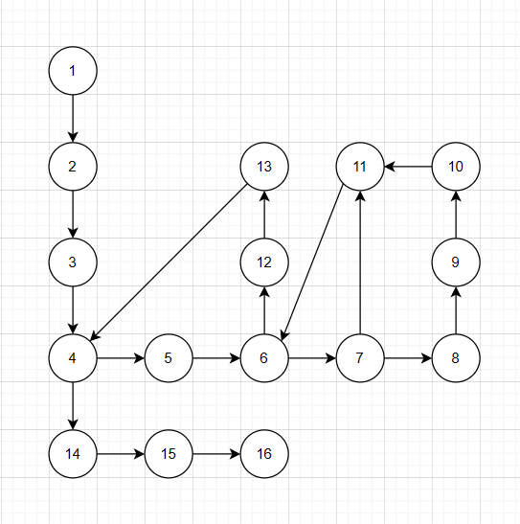

* 1. Xác định số đường kiểm thử V(G):

V(G) = 18 – 16 + 2 = 4

Các đường kiểm thử:

(1) 1.2.3.4.5.6.7.8.9.10.11.6…12.13.4…14.15.16

(2) 1.2.3.4.14.15.16

(3) 1.2.3.4.5.6.12.13.4…14.15.16

(4) 1.2.3.4.5.6.7.11.6…12.13.4…14.15.16

* 1. Xác định các Test Case:

|  |  |  |
| --- | --- | --- |
| Đường kiểm thử | Giá trị đầu vào | Kết quả mong muốn |
| 1 | Nhập đầy đủ thông tin vào các mục cho sẵn (họ tên, nơi sinh, dân tộc, tôn giáo). | Hiển thị thông tin của học sinh |
| 2 | Nhập đầy đủ thông tin vào các mục cho sẵn (họ tên, nơi sinh, dân tộc, tôn giáo). | Thông báo lỗi (hệ thống không có danh sách) |
| 3 | Nhập đầy đủ thông tin vào các mục cho sẵn (họ tên, nơi sinh, dân tộc, tôn giáo). | Thông báo “danh sách không có học sinh nào” |
| 4 | Nhập đầy đủ thông tin vào các mục cho sẵn (họ tên, nơi sinh, dân tộc, tôn giáo). | Thông báo “ không có học sinh cần tìm” |